XY1131 Scheda creata il 10 ottobre 2026
Descrizione bibliografica
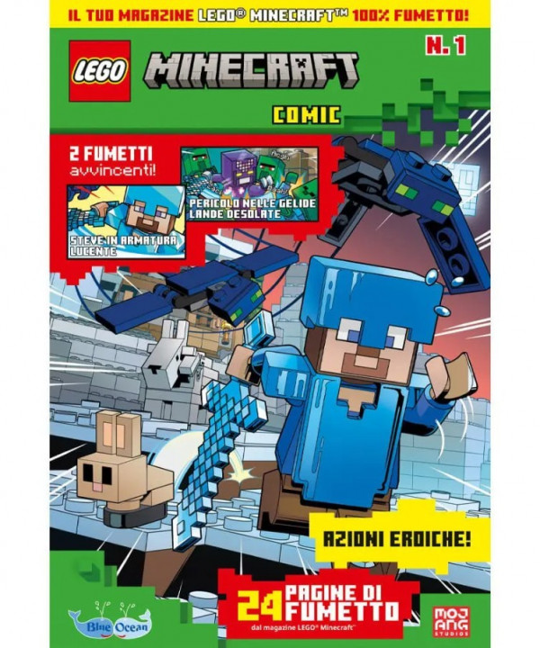
*Lego Minecraft. Comic. - Anno 1, n. 1 (feb.-mar. 2026)- . - Arezzo : Blue ocean, 2026- . - volumi : ill. ; 26 cm. ((Bimestrale. - ISSN 3103-4578. - CFI1178284
Soggetto: Lego <gioco> - Fumetti - Periodici; Minecraft <videogioco> - Fumetti - Periodici

Informazioni storico-bibliografiche
Nasce LEGO Minecraft Comic!
Il mondo di Minecraft si trasforma in un’avventura tutta da leggere: arriva il primo numero del nuovissimo LEGO MINECRAFT COMIC, il magazine 100% fumetto LEGO Minecraft!
In questa prima uscita trovi il gioco LEGO SACCHEGGIATORE + MANICHINO-BERSAGLIO, pronti a entrare in azione tra assedi, combattimenti e sfide mozzafiato.
All’interno del magazine ti aspettano: 4 pagine di fumetto piene di azione, per vivere il mondo di LEGO Minecraft come mai prima d’ora
È solo l’inizio: preparati a costruire, combattere e leggere… l’avventura di LEGO MINECRAFT COMIC comincia ora!
In edicola dal 23 Gennaio 2026
Prezzo al pubblico: 5,99€
https://blue-ocean.it/magazine/lego-minecraft-comic-n-1/.

Lego Minecraft Comic - Uscita n.1 - 29 Gennaio 2026 - Bimestrale
Il primo numero di Lego Minecraft Comic, il magazine ufficiale a fumetti dedicato al mondo di Minecraft. Due avventure emozionanti con i personaggi LEGO Minecraft, perfetto per bambini dai 6 anni in su.
LEGO MINECRAFT COMIC è il nuovo magazine a fumetti ufficiale che unisce la creatività di LEGO con l'avventura di Minecraft.
In questo numero 1 troverai 2 fumetti avvincenti pieni di azione e personaggi iconici del mondo cubettoso. Ogni pagina è un'esplosione di colore e fantasia, pensata per stimolare l'immaginazione dei giovani lettori.
Il magazine è realizzato in collaborazione con Mojang, gli sviluppatori originali di Minecraft, garantendo contenuti autentici e di qualità.
- 24 pagine di fumetti inediti
- Adatto a bambini dai 6 anni in su
- Perfetto per i fan di LEGO e Minecraft
Non perdere l'occasione di collezionare tutte le uscite di questo imperdibile magazine!
8^{99€} https://edicola.shop/lego-minecraft-comic-uscita-n-1-29-gennaio-2026-bimestrale.html.

